รายงานการปฏิบัติราชการประจำเดือนพฤษภาคม
ประจำปีงบประมาณ พ.ศ. 2569
สถานีตำรวจภูธรคลองพิไกร
งานป้องกันและปราบปราม

วันนี้ 1 พ.ค. 2569 เวลา 09.00 - 11.00 น. ดำเนินการกิจกรรม โครงการดำเนินงานตำบลยั่งยืน เพื่อแก้ไขปัญหาเสพติดแบบครบวงจรตามยุทธศาสตร์ชาติ ประจำปี 2569 เจ้าหน้าที่ตำรวจชุดปฏิบัติการตำบลยั่งยืน สภ.คลองพิไกรนายสมนึก ถาวร เจ้าพนักงานสาธารณสุขชำนาญงานฯ รับผิดชอบงานยาเสพติด สาธารณสุขฯอำเภอพรานกระต่าย นายอภิชาติ ไพโรจน์ นักวิชาการสาธารณสุขปฏิบัติการฯ รพ.สต.คลองพิไกร ฝ่ายปกครอง ร่วมดำเนินการสุ่มตรวจปัสสาวะ ผู้เข้าร่วมโครงการตำบลยั่งยืน เพื่อแก้ไขปัญหายาเสพติดแบบครบวงจรตามยุทธศาสตร์ชาติ ประจำปี 2569 ม.2 ม.3 ม.4 ม.5 ม.10 ต.คลองพิไกร อ.พรานกระต่าย จ.กำแพงเพชร ผลการปฏิบัติ
- ดำเนินกิจกรรม ตรวจปัสสาวะผู้เสพฯ ตามวงรอบฯ
- กิจกรรม CBTX ดนตรีบำบัด
- กิจกรรมพบหมอ เพื่อถอยห่างยาเสพติดฯ
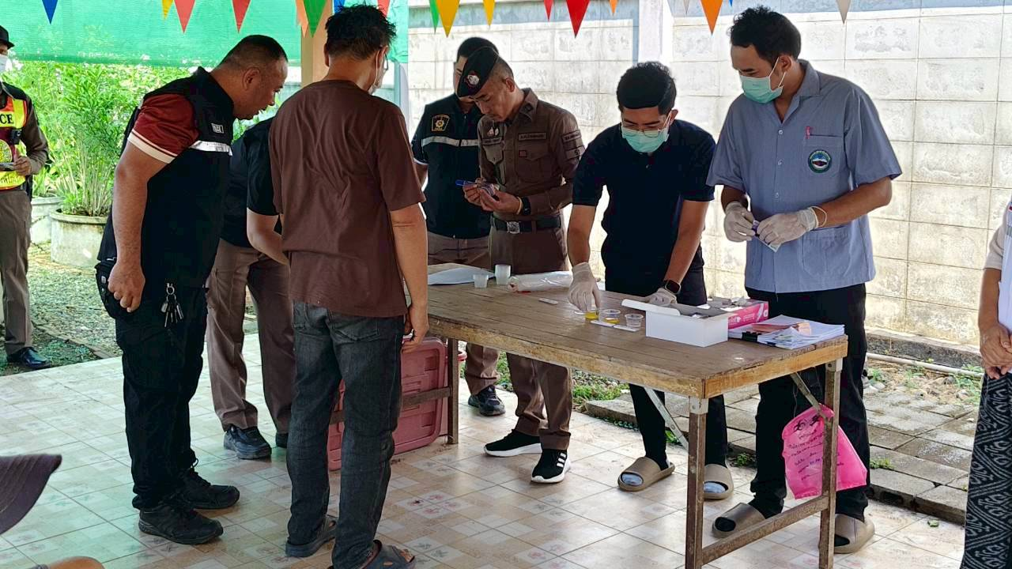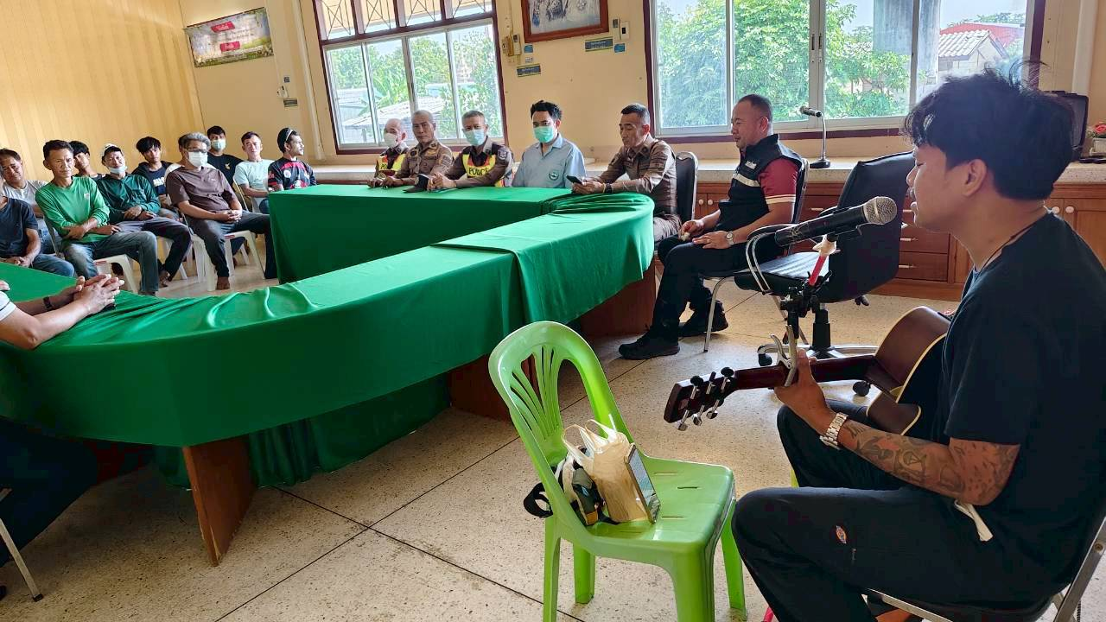

รายงานการปฏิบัติราชการประจำเดือนพฤษภาคม
ประจำปีงบประมาณ พ.ศ. 2569
สถานีตำรวจภูธรคลองพิไกร
งานป้องกันและปราบปราม
วันที่ 9 พฤษภาคม 2569 เวลา 08.30 น. พ.ต.ท.ภราดร กลัดนุ่ม รอง ผกก.ป.สภ.คลองพิไกร ได้สั่งการให้ พ.ต.ท.ศุภสิทธิ์ ตรีสัมมาเลิศ สวป.สภ.คลองพิไกร พร้อมชุดตำรวจชุมชนสัมพันธ์ และชุดสายตรวจ ชป.1 ร่วมกิจกรรม ประเพณ๊ การทำบุญตักบาตร ถวายภัตตาหารแด่พระสงฆ์ ในพื้นที่หมู่บ้านเป้าหมาย บ้านบึงพิไกร ม.3 ต.คลองพิไกร อ.พรานกระต่าย จ.กำแพงเพชร



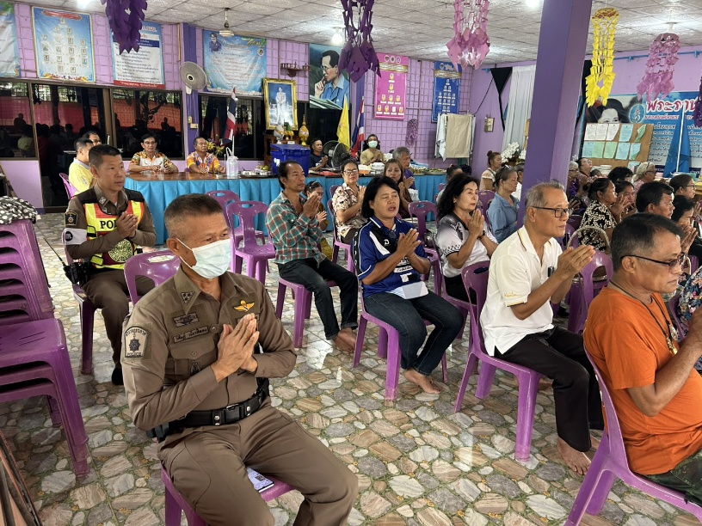

รายงานการปฏิบัติราชการประจำเดือนพฤษภาคม
ประจำปีงบประมาณ พ.ศ. 2569
สถานีตำรวจภูธรคลองพิไกร
งานป้องกันและปราบปราม
วันที่12 พ.ค.2569 เวลา 13.00 น. นายชาธิป รุจนเสรี ผู้ว่าราชการจังหวัดกำแพงเพชร พร้อมคณะ หน.ส่วนราชการทุกภาคส่วน ลงพื้นที่ ณ บ้านหนองเสือโฮก ม.6 ต.วังตะแบก อ.พรานกระต่าย จ.กำแพงเพชร ดังนี้
1.กราบสักการะหลักเขตเมืองหาดทราย ณ บ้านทุ่งเมือง ม.2 ต.วังตะแบกฯ
2.อาคารเอนกประสงค์ บ้านหนองเสือโฮก ม.6 ต.วังตะแบก
3.ตรวจเยี่ยมกลุ่มเปราะบาง นายสถาพร บดีรัญ อายุ 18 ปี บ้านหนองเสือโฮก
4.เยี่ยมชมคลองห้วยเงิน บ้านหนองเสือโฮก รับทราบปัญหาและแนวทางแก้ไข
